Documentación de mi Proyecto

“CONSTRUCTORA HERNANDEZ”



**INTRODUCCION**

Constructora Hernández es una aplicación web ASP.NET Core que funciona como una plataforma integral de gestión de la construcción. El sistema permite a la empresa constructora gestionar todo su flujo de trabajo, desde el seguimiento del inventario de materiales hasta la elaboración de presupuestos de proyectos y la gestión de clientes.

La aplicación nace como respuesta a los desafíos comunes en el sector de la construcción: dispersión de información, falta de trazabilidad en procesos, y dificultad para integrar equipos multidisciplinarios en entornos digitales. A través de una interfaz intuitiva y funcionalidades específicas, Constructora Hernández busca digitalizar y automatizar los flujos de trabajo más críticos, mejorando la eficiencia y reduciendo errores operativos.

Este documento ofrece una introducción completa al sistema de gestión de la construcción de Constructora Hernández, una aplicación web diseñada para gestionar proyectos de construcción, inventario de materiales y relaciones con los clientes. Esta descripción general abarca el propósito principal del sistema, sus usuarios objetivo, sus características clave y su arquitectura general.

**Usuarios objetivo:**

* **Administrador**: Acceso completo al sistema para administradores de la empresa.
* **Vendedor**: Personal de ventas con capacidades de gestión de proyectos y materiales.
* **Cliente**: Acceso de solo lectura para que los clientes vean sus proyectos y materiales.

**Características principales**

**Categoría de función Capacidades**

**Gestión de materiales:** Seguimiento de inventario, gestión de existencias, actualizaciones de precios, asignación de materiales a proyectos

**Gestión de proyectos :** Seguimiento del ciclo de vida del proyecto, cálculo de presupuesto, asignación de materiales, gestión de cronogramas

**Gestión de usuarios:** Control de acceso basado en roles, registro de usuarios, gestión de perfiles

**Integración de IA:** Integración de la API de Google Gemini para recomendaciones de construcción y estimaciones presupuestarias

**Generación de documentos:** Generación de informes en Excel y PDF para proyectos, materiales y datos financieros

**Autenticación:** Autenticación basada en sesiones con paneles de control específicos para cada rol

**Descripción general de la arquitectura del sistema**

El siguiente diagrama ilustra la asignación de la arquitectura de alto nivel a las entidades de código reales:

**Pila de tecnología**

La aplicación está construida utilizando tecnologías .

**Dependencias clave:**

* **Entity Framework Core 9.0.8**: ORM para operaciones de bases de datos
* **Pomelo MySQL Provider 9.0.0**: Conectividad de base de datos MySQL
* **ClosedXML 0.105.0**: Generación y manipulación de archivos de Excel
* **PdfSharp 6.2.1**: Creación de documentos PDF
* **Newtonsoft.Json 13.0.3**: serialización JSON para comunicación API

**Roles de usuario y niveles de acceso**

El sistema implementa un sistema de control de acceso basado en roles de tres niveles:

**Role Nivel de acceso Capacidades clave**

**Administrador:** Acceso completo Gestión de usuarios, operaciones CRUD completas, configuración del sistema, todos los informes.

**Vendedor:** Administrativo limitado Gestión de proyectos, gestión de materiales, generación de informes, recomendaciones de IA.

**Cliente:** Sólo lectura Ver proyectos asignados, explorar materiales, descargar informes de proyectos.

**Flujo de autenticación:**

1. El usuario accede al sistema a través de **AccountController**
2. Credenciales validadas contra **Usuario**la entidad
3. Sesión establecida con **Usuario.Rol.Nombrepara** autorización
4. Panel de control específico del rol representado a través de**HomeController**

**Estructura del proyecto**

La solución sigue las convenciones estándar de ASP.NET Core MVC:

* **Controladores/**: Lógica de negocios y manejo de solicitudes HTTP
* **Vistas/**: Plantillas Razor para renderizado de UI
* **Modelos/**: Modelos de entidad y modelos de vista
* **wwwroot/**: Archivos estáticos (CSS, JavaScript, imágenes)
* **Datos/**: Contexto y configuraciones de la base de datos

El sistema sigue una arquitectura tradicional de aplicaciones web de tres niveles basada en ASP.NET Core MVC. La aplicación utiliza Entity Framework Core para el acceso a los datos, MySQL para la persistencia y se integra con servicios externos(APIs)para funciones basadas en IA(Gemini estamos utilizando en este caso.

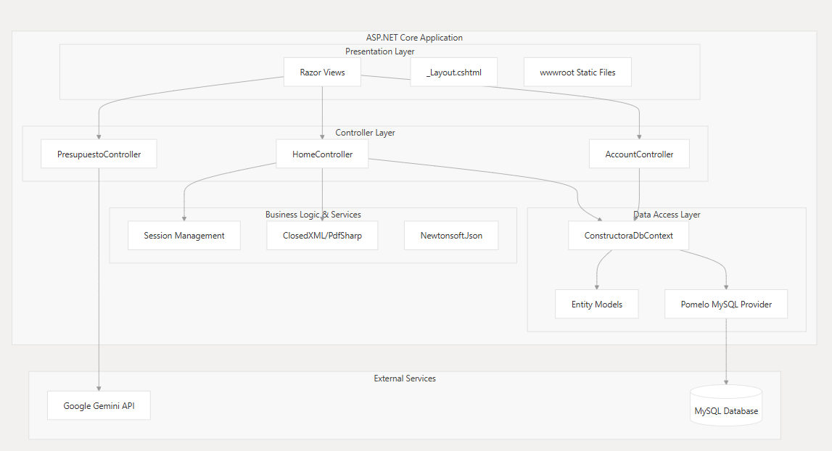

**Descripción general de la interfaz**

Las interfaces de gestión constan de cuatro vistas principales que manejan diferentes aspectos del negocio de la construcción:

| **Interfaz** | **Ver archivo** | **Propósito principal** | **Roles de acceso** |
| --- | --- | --- | --- |
| Gestión de materiales | **Materiales.cshtml** | Gestión de inventario y precios | Administrador, Vendedor |
| Gestión de proyectos | **Proyectos.cshtml** | Creación y seguimiento de proyectos | Administrador, Vendedor |
| Gestión de usuarios | **Usuarios.cshtml** | Administración de cuentas de usuario | Solo administrador |
| Vista de ventas | **Ventas.cshtml** | Visión alternativa de la gestión de proyectos | Administrador, Vendedor |

**Integración de IA y recomendaciones**

El sistema de integración de la API de Google Gemini, que proporciona recomendaciones de construcción y presupuestos basados ​​en IA dentro de la aplicación Constructora Hernández.

El sistema permite a los usuarios con los permisos adecuados enviar indicaciones en lenguaje natural y recibir asesoramiento experto en construcción, basado en el modelo de IA de Gemini de Google.

El sistema de integración de IA consta de dos implementaciones de controlador principales que interactúan con la API Gemini de Google para generar recomendaciones específicas para la construcción. El sistema está diseñado con un patrón simple de respuesta rápida donde los usuarios envían consultas relacionadas con la construcción y reciben asesoramiento experto detallado.

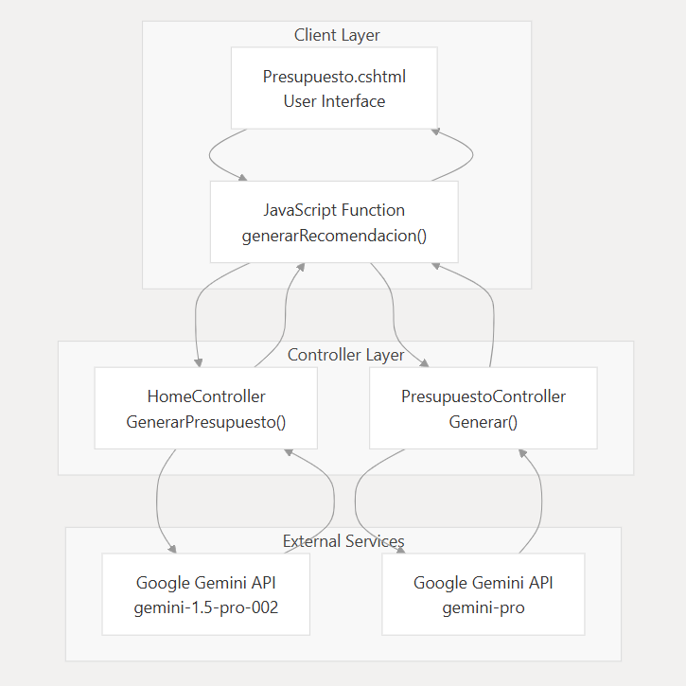

**Modelos de entidad central**

Las entidades de negocio principales que conforman la base del sistema de gestión de la construcción de Constructora Hernández. Estas entidades representan las estructuras de datos principales para usuarios, materiales, proyectos y sus relaciones dentro de la aplicación.

**Descripción general de la entidad**

El sistema se construye en torno a cinco entidades centrales que modelan el dominio de la gestión de la construcción:

| **Entidad** | **Objetivo** | **Tabla de base de datos** |
| --- | --- | --- |
| **Usuario** | Usuarios del sistema con acceso basado en roles | **usuarios** |
| **Rol** | Definiciones de roles de usuario para autorización | **roles** |
| **Material** | Materiales de construcción e inventario | **materials** |
| **Proyecto** | Proyectos de construcción con cronograma y presupuesto | **proyectos** |
| **DetalleProyecto** | Materiales asignados a proyectos específicos | **detalle_proyectos** |

Estas entidades implementan un flujo de trabajo típico de gestión de la construcción donde los usuarios gestionan proyectos que consumen materiales del inventario

**Modelo de relación entre entidades**

El siguiente diagrama ilustra las relaciones entre las entidades principales:

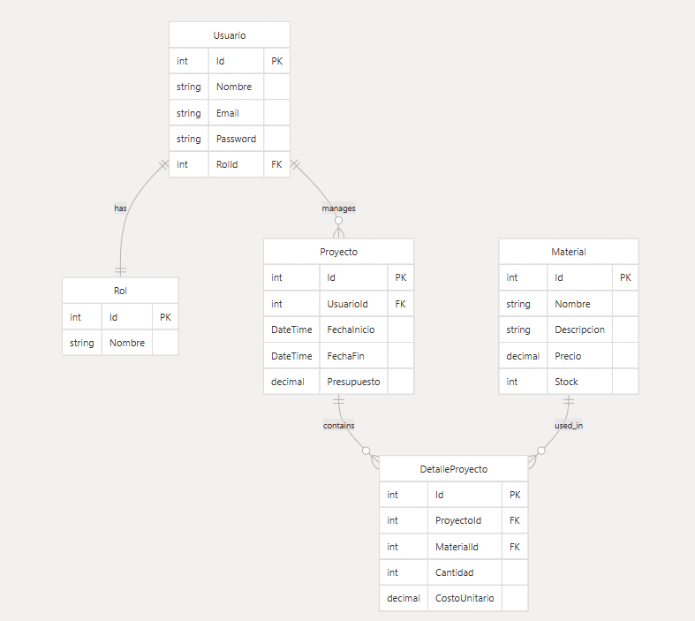

**CONCLUSION PRELIMINAR**

Este proyecto aun no ha llegado a su cúspide de ideas para implementar, el propósito es agregarle mas funcionalidades, como completar formularios de ofertas para proyectos, personalizaciones de proyectos, siendo estos mas detallados, contactos con el ingeniero dueño de la constructora para realizar proyectos desde cualquier parte del país, y mas funcionalidades, integras base de datos de mas materiales a nivel nacional, con el propósito de generar presupuestos a base de esos datos, son funcionalidades que el proyecto de aplicación web requeriría para ser algo mas acertado a la idea final de la app web.

Aun esta en lo básico, utilización de API, en este caso Utilice la API de Gemini de Google para generar recomendaciones, uso de controladores y vistas, uso correcto de LOGIN y Cerrar Sesión, esta en las vistas pero aun no funciona es la parte de exportar documentos como PDF sobre los datos generados o reportes, pero aun no termine esa parte, la conexión a la base de datos esta correctamente funcionando, por ahora implemente solo 5 tablas, la idea es ir agregando mas tablas mediante vaya avanzando el proyecto porque claramente las va a requerir, así como conectar con una base de datos aparte que solo sea de precios estándar de todos los materiales de construcción disponibles en el país.

En si esa seria mas que toda una reseña de lo que he implementado y de la idea que tengo de implementar, este es mi avance, lo que he logrado y sin más que agregar, me despido, espero tenga una buena aceptación de su parte esta idea profesor.

Muchas gracias y Felices Fiestas Patrias.

**ELABORADO POR: HAIRIN HERNANDEZ GARMENDIA**

**CARNET: 22-10877-0**

**4to año de ING. En Sistemas**